玉祁高级中学
智慧用电安全卫士测控系统
项目建设方案

安全大于天 预防于未然

一、智慧用电安全卫士测控系统

1.1 系统简介
智慧用电安全卫士测控系统是指通过物联网技术对电气引发火灾的主要因素（导线温度、电弧、电流、电压和漏电电流）进行不间断的数据跟踪与统计分析，实时发现电气线路和用电设备存在的安全隐患（如：线缆温度异常、电弧故障、短路、过载、过（欠）压及漏电等），在一些极端情况下会切断电源，特别是灭弧式电气防火保护装置在对电气线路状态实时监测的同时，使短路点及过载点无危险性火花产生，有效防止电气火灾的发生，该服务系统将发现的安全隐患即时向用电单位管理人员发送预警信息，指导用电单位开展治理，达到消除潜在安全隐患的管理系统。
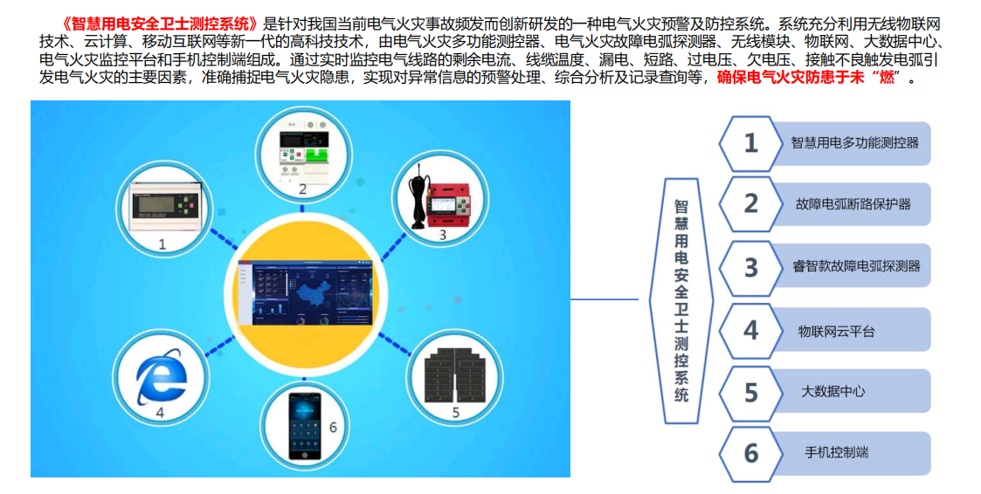

1.2 系统组成

1.2.1灭弧式电气保护装置
灭弧式短路保护技术：
当被检测线路发生短路或过载时，由短路保护器以灭弧的方式切断电源，确保短路或过载点不产生危险性电弧火花。
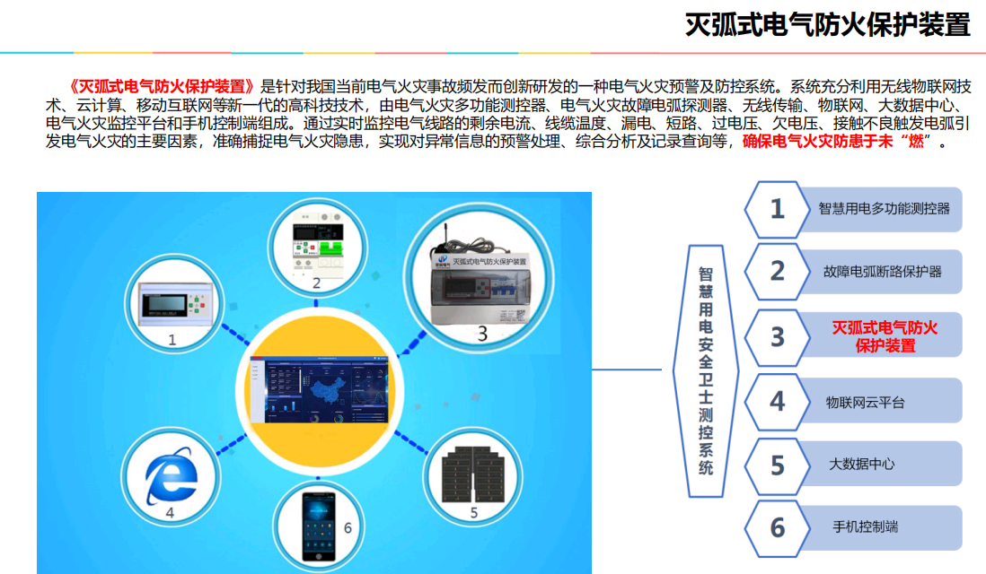灭弧式短路保护技术是一个新的创新，该技术的广泛应用将彻底解决短路带来的危害，使“短路不再可怕！”

1.2.2技术参数

性能 |  | 参数  参数
测量显示 | 型号规格 | JH-AFCI-N2 单相两线
测量显示 | 额定电压 | AC220V 50Hz
测量显示 | 额定电流 | ≥40A
测量显示 | 电弧 | 故障电弧个数
测量显示 | 时间 | 联网后自动同步更新当前时间
测量显示 | 温度 | 线缆温度
测量显示 | 电压 | 回路实时电压
测量显示 | 电流 | 回路实时电流
测量显示 | 漏电 | 回路实时漏电值
测量显示 | 频率 | 回路电压频率
测量显示 | 功率 | 回路实时功率
报警值 | 响应条件 | 1s内≥14个半周期故障电弧
报警值 | 声报警声压级 | ≥70db
报警值 | 故障报警动作时间 | ≤0.5s
报警值 | 光报警 | LED灯光显示报警
输出 | 通讯接口 | 无线传输/485通讯
电源 | 工作范围 | AC220V/50Hz
电源 | 自耗功率 | ≤5W
环境 | 工作环境 | -10～40℃
环境 | 储存环境 | -35～75℃
环境 | 相对湿度 | 10%~95%
安全 | 耐压 | 输入和电源＞AC1.5KV 60s  输入和输出＞AC 2kV
安全 | 绝缘 | 输入、输出、电源对机壳＞100MΩ
安全 | 默认短路动作电流 | ＞8*I
安全 | 默认过载动作电流 | ＞1.3*I
外形 | 尺寸 | 203mm x 160mm x 85mm
通讯方式 | GPRS/NB-Lot/LoRa/有线传输
有线传输距离 | 与上位机RS485总线通讯≤1km
安装方式 | 螺丝固定安装
Web云平台地址 | http://could.chinajhdq.com/#/login

1.2.3 安装前的检查
为保证故障电弧探测器处于良好的工作状态，请正确安装。安装前请仔细检查设备的型号、参数与说明书上的描述是否完全一致。核对无误后，应仔细阅读该安装使用说明书并严格按照说明书上的指示和要求进行安装，切勿盲目操作。
2.2、外观及产品尺寸
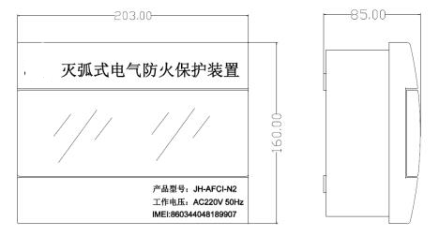
2.3、安装方式
安装方式：背部螺丝固定安装

2.4、产品接线图
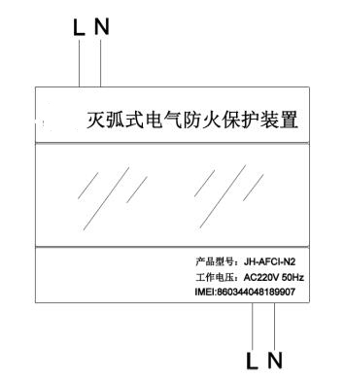

三、基本操作
本产品可供操作的按键有"设置”键、“▲”键、“▼”键、“确认”键，其中“设置”键包含各种选项功能，“▲”键和“▼”键具有上翻下翻或改动参数的功能，“确认”键对操作或设置进行确定的按键。
3.1、显示界面参数
主页面显示设备当前时间（联网后自动更新）/AIiy连接状态，“▼”键下翻依次显示页面如下：
系统参数1：电压/电流/温度
系统参数2：地址/电弧/漏电流
系统参数3：IEMI号/信号强度/TCP开关状态
系统参数4：功率/频率/安全运行时间
系统参数5：背光/报警/声音
3.2、操作方法
开机后按“▲”、“▼”按键轮流切换显示界面（往还循环）。
设置参数： 按设置键进入密码输入界面。按“▲”键对密码进行输入。按设置键移位。初始密码为1000。密码输入完成后按确认按键确认。如果密码正确则进入系统参数设置页面（按设置键依次进行各项参数设置）。如果密码不正确，10秒后回到主页面。长按测试按键5秒，测试功能 此时蜂鸣器鸣叫、故障LED亮、报警继电器常闭。在蜂鸣器鸣叫的时候，按消音按键蜂鸣器关闭、故障LED灭、报警继电器常开。声光报警信号能手动解除，排查故障消除后，保护器可手动复位到初始监控状态。长按复位按键5秒，整个系统复位。并带有“滴”一声复位成功。
3.3、“设置”参数设置
按设置键进入密码输入界面（出厂密码1.0.0.0）按确认键进入参数设置/IP设置/背光设置，按确定进入
系统设置1
地址设置（范围1-254 默认 001）
报警温度设置:（范围45℃-140℃ 默认90℃）
电弧设置:（范围0-20 默认0）
系统设置2
过压设置:（范围:（220-400V 默认265V）
欠压设置:（范围85V-220V 默认180V)
过流设置:（范围1A-100A 默认63A）
系统设置3
漏电流设置（范围200mA-1000mA 默认500mA）
报警设置:ON/OF 默认ON
声音设置:ON/OF 默认ON
IP设置（对接客户指定服务器专用）
直接输入指定服务器IP地址及端口号，连接上服务器后首页天线信号处会显示信号强度。
背光设置

可设置背光是否常开

1.2.4智慧用电安全卫士测控系统平台
远程监控功能：
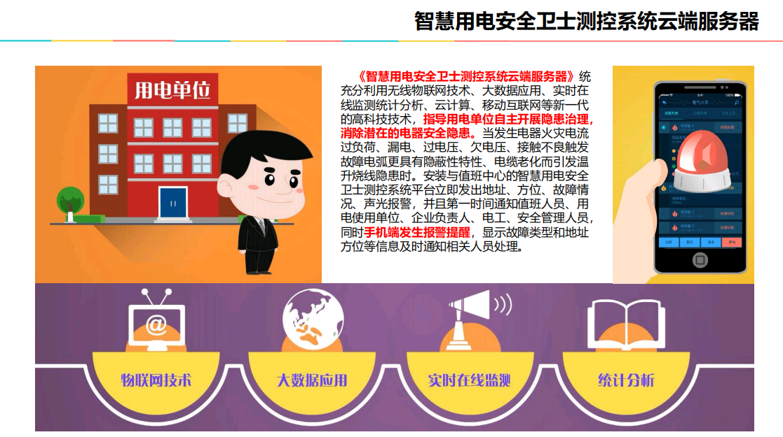
通过云平台服务和移动互联网技术实现电气电气安全数据从现场到云端，从云端到用户端的高效传输，达到用户对电气安全隐患的远程精确定位和控制，最大限度杜绝短路引发的火灾、防止线路过载引发的火灾、消除故障电弧的火灾危害、防止漏电火灾的发生等等。

远程监控功能：
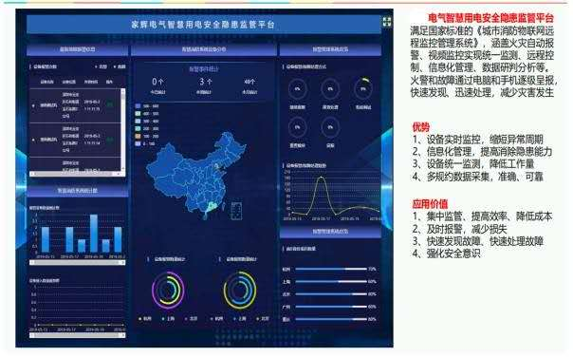
通过云平台服务和云计算技术实现对电气安全数据多维度、全角度的科学分析及处理，用户可以在线查看电气安全的历史事件，可以查看周报表、月报表、年报表、自定义报表。还可以下载、打印这些报表。
手机端、电脑WEP端应用功能：
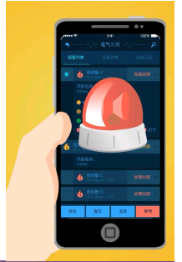
管理人员可通过手机、电脑端实时查看。当线路发生短路、过载，过流、过压欠压、失电等状况时，第一时间发送报警信息到客户端。同时，也可通过客户端实时对通电线路中的情况进行查看等操作。
1.3 服务内容
1）系统培训计划
a）系统安装调试完成后，将对使用单位相关人员进行专业培训，培训内容含平台的（Web端、手机端等）监管使用方法、现场隐患排查方法、系统的日常维护等。
b）系统相关技术文件移交。
2）系统售后服务
a）7*24 小时在线监控：24 小时在线监测剩余电流、电流、温度、电压、线路短路等；
b）售后技术支持：接受用户在线、电话技术咨询、问题解答等服务；
c）监控系统维护：系统运行状态监测，系统平台日常维护；
二、项目设计方案
2.1 设计方案
为从源头上杜绝公共区域参差不齐的线路以及密集的教学区域的短路及过载火灾隐患，需要实时检测重点保护场所配电回路的短路、过载情况并在故障时及时切断回路电源。同时对部分线路用电环境实时检测，从而判断电源设备是否有过压、欠压、过流、剩余电流超限、温度超限等故障。当故障发生时能快速通过无线模块上传到后台，从而有效保证了故障发生时联动系统的可靠性。同时，通过在线模块和电气软件，实时将区域电气情况实时反映到终端上，并通过软件在线对线路进行断电，恢复等操作。并可根据需要，数据端口接入当地安全管理的消控中心，真正实现智慧云平台管理，大大提高安全系数及工作效率。

2.2 项目费用组成
设备费：具有采集数据功能、本地报警功能、发送数据功能、发送报警信息功能的安全终端，和采集物理数据的剩余电流互感器、电流互感器以及温度传感器费用。
服务费：智慧电气安全在线监测装置采集数据后发送后台服务器时产生的流量费用；设定的报警发送信息费用；后台服务器及平台的维护费用；报警信息的人员技术支持；每周周报告通过邮件和信息发送给企业指定的管理者所产生的费用；手机公告号的开发维护、硬件设备的维护费用。
2.3 项目报价清单
智慧用电报价清单
设备名称 | 数量 | 金额（元） | 金额小计（元）
实验楼地下车库左动力柜1排左3个 JH-AFCI-100A | 3
实验楼地下车库左动力柜2排左2个JH-AFCI-100A | 2
实验楼地下车库右动力柜1排左3个 JH-AFCI-100A | 3
实验楼地下车库右动力柜2排左2左3 JH-AFCI-100A | 2
方明楼113室左柜 JH-AFCI-200A | 3
方明楼113室左柜 JH-AFCI-100A | 2
一楼高三男生宿舍AL JH-AFCI-300A | 1
一楼高三男生宿舍AK JH-AFCI-300A | 1
一楼高三男生宿舍热水器 JH-AFCI-300A | 1
高三女生宿舍AL JH-AFCI-300A | 1
高三女生宿舍AK JH-AFCI-300A | 1
高三女生宿舍热水器 JH-AFCI-300A | 1
高一.二男生宿舍1-5层 JH-AFCI-200A（每层一只） | 5
高一.二女生宿舍1-5层东 JH-AFCI-200A（每层一只） | 5
高一.二女生宿舍1-5层西 JH-AFCI-200A（每层一只） | 5
洗澡设备供电XL-21(男浴室入内地下室）JH-AFCI-400A | 1
食堂后配电间 JH-AFCI-400A | 2
食堂后配电间 JH-AFCI-300A | 4
食堂后配电间 JH-AFCI-200A | 1
电动车充电 JH-AFCI-N2 | 1
电箱 | 1
辅材 | 45
服务费用（每台设备每年收取300元） | 45
安装费用 | 45

